YOU Shark Caps
Beskrivelse:
Fasong sydd caps med 5 paneler. Regulerbar velcrolukning.
Godt egnet til trykk i front.
Når kvalitet og pris virkelig teller.
Kvalitet: 100% polyester.
Farger: 250 rød, 340 turkis, 690 orange, 420 lime, 199 sort, 000 hvit, 380 marine
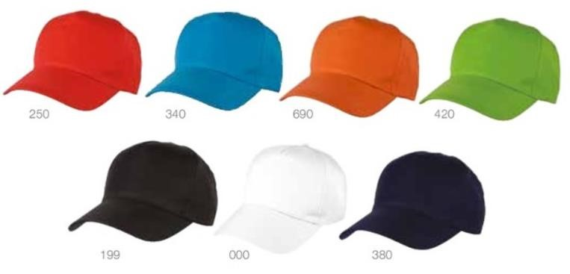
Pris: 49 kr inkl mva liten og stor logo

